Муниципальное дошкольное образовательное учреждение
«Детский сад общеразвивающего вида с приоритетным осуществлением
социально – личностного направления развития воспитанников
№ 19 «Ивушка» города Буденновска Буденновского района»

Мастер-класс «В гостях у экосказки» (для педагогов к РМО)

Выполнила:
Корниенко Н.В.

2022 г.

Цель: Представление опыта педагогической деятельности по ознакомлению детей с элементарными экологическими представлениями через экологические сказки.
Задачи: совершенствовать педагогическое мастерство воспитателей в вопросах работы с экологическими сказками.
Ход мастер класса: Здравствуйте, уважаемые коллеги, я рада вас приветствовать на нашей встрече. Тема мастер-класса «В гостях у экосказки», надеюсь наша встреча позволит каждому педагогу повысить свою компетентность в вопросах экологического воспитания, через экологические сказки.
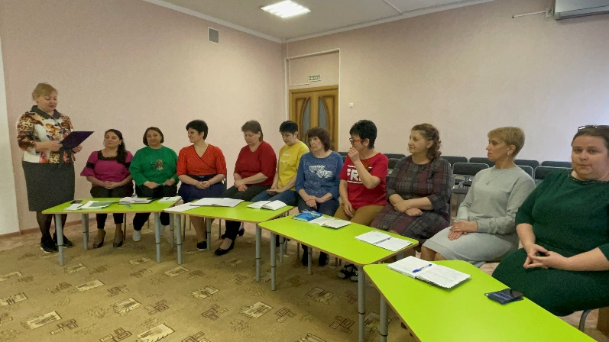
Всё хорошее в людях - из детства!
Как истоки добра пробудить?
Прикоснуться к природе всем сердцем:
Удивиться, узнать, полюбить!
Мы хотим, чтоб земля расцветала,
И росли, как цветы, малыши,
Чтоб для них экология стала
Не наукой, а частью души!
Дошкольный возраст – самый ценный этап в развитии экологической личности, так как в этот период ребенок проходит самый интенсивный духовный и интеллектуальный путь развития, именно в этот период закладывается фундамент осознанного отношения к окружающей среде, накапливаются яркие, эмоциональные впечатления, происходит формирование экологической культуры детей. Научится ли ребенок любить и беречь все живое, будет зависеть от взрослых, от их умения преподнести сложные явления природы. Осознавая важность этой проблемы, я определила направление своей работы по теме: «Формирование экологической культуры детей дошкольного возраста, через экологические сказки, и их театрализацию».
Так как считаю, что на основе знаний, которые дети получают через экологические сказки, могут быть заложены начальные формы осознанно-правильного отношения к природе, интерес к ее познанию, сочувствие ко всему живому.
Что такое экологические сказки?
Экологическая сказка – это занимательная история повествовательного характера, способствующая формированию экологических знаний и представлений об окружающем и природном мире, а также осознанно – правильного отношения к различным объектам природы.
Цель работы с экологическими сказками: это развитие личности ребенка, его ценностной ориентации в окружающем мире природы.
Чем объясняется обращение педагога к экологическим сказкам:
- сказки наиболее доступны для дошкольников;
- сказки увлекают своим действием, вводят в воображаемые обстоятельства; -- сказки заставляют переживать вместе с героями;
- сказки требуют определенной точности и конкретности, поскольку они сообщают детям новые сведения о природе, потому что ошибка, неточность в описании факта может восприниматься детьми, как правда.
В чем особенность экологических сказок?
1). В экологической сказке ненавязчиво, в форме игры даются детям знания. 2). Краткость, простота сюжета, конкретность и в конце сказки – вывод, а иногда – вопрос для поддержания диалога с маленькими слушателями.
3). Не всегда есть возможность понаблюдать с дошкольниками за жизнью диких животных или отправиться в путешествие, увидеть своими глазами рассвет или подводное царство, а экологическая сказка даёт такую возможность благодаря хорошо развитому у детей дошкольного возраста воображению.
Подбирая материал для работы с экологической сказкой, я учитываю возраст детей, продолжительность сказки, пытаюсь ее сделать легкой для восприятия.
В своей работе по формированию основ экологической культуры, через экологические сказки, я стараюсь добиться от детей понимания того, что все взаимосвязано, природа и человек. И, если ты будешь добрым, заботливым, бережливым другом к ней, то природа обязательно тебе отплатит добром: чистым воздухом, звонким прозрачным ручейком, мелодичной птичьей песенкой…
Результаты диагностики уровня представления детей о природе показали положительную динамику:
- дети проявляют умение вести себя в различных ситуациях, применяя положительный опыт поведения сказочного героя;
- высокий уровень развития у детей познавательной активности, творческих способностей;
- сформированность элементарных норм экологической культуры и выполнение их в жизни;
- дети обладают особенностями свободно, раскрепощенно держатся при выступлении перед сверстниками и перед взрослыми.
Таким образом мне удалось привлечь внимание детей к экологическим проблемам окружающей природы по средствам экологической сказки. Благодаря проводимой работе, дети не только проявляют нормы экологически правильного поведения в природе, но и чувствуют их и запоминают на всю жизнь.
Я хочу вам представить некоторые формы и приёмы работы с Экологическими сказками, которые использую с детьми:
- чтение и обсуждение сказок; Методика та же, что и при чтении художественных произведений о природе. В процессе беседы о прочитанном необходимо предложить задуматься над отношением людей к природе, над тем к каким последствиям могут привести действия героев экологических сказок.
- использование сказок при организации игр;
Многие сказки могут стать основой игр экологического содержания. Пример использования этого приема – игра «Цепочка», разработанная на основе сказки В. Бианки «Сова». В этой сказке, в художественной форме объясняются взаимосвязи в природе.
- сочинение сказок;). На экране сказки детей
Воспитатель: «Сказки, созданные детьми представляют собой особую область, которая помогает понять детские интересы и их направленность.
- сказки и театр; Драматизация экологических сказок является важным средством в развитии экологической культуры детей.
Уже первые шаги в данном направлении показали, насколько велик интерес детей к драматизации экологических сказок. Каждая сказка была уникальной, но все постановки объединила мысль - наша природа хрупкая, и её нужно охранять и сберечь для будущих поколений.
- найдите ошибки в сказке;
Интересен такой прием работы со сказкой, дети с удовольствием слушают сказки и ищут неточности. Данный прием формирует у детей представление о причинно-следственных связях в природном окружении.
- сказки и творчество;
Дети с удовольствием иллюстрируют сказки, как известные, так и собственные. К сказкам экологического содержания могут быть сделаны серии рисунков (иллюстрации к тексту) и поделки из разного материала.
- продолжение начатой сказки; Используя данный прием работы со сказкой, педагог зачитывает начало сказки сам, а дети сочиняют ее продолжение. Сказки без окончания называются открытыми. Одни могут быть составлены как в соавторстве, т.е. коллективно, так и индивидуально.

- сказки и познавательно-исследовательская деятельность. В работе с детьми я использую познавательно-исследовательскую деятельность, которая позволяет исследовать, открывать, изучать мир природы, в которой ребенок задействует все анализаторы (слух, обоняние, осязание, тактильные ощущения).
Вашему вниманию представляю эту форму работы с экологической сказкой: «Маленький прудик».
Показ экологической сказки на мультимедиа «Маленький прудик».
А теперь, уважаемые коллеги, обыграем прием «Продолжение начатой сказки». (Мастер зачитывает начало сказки, воспитатели придумывают конец).
Экологическая сказка «Гном и маленькая Морская свинка».
Жила-была на свете маленькая Морская свинка. Ее подарили одному маленькому мальчику на день рождения. Звали его Беззаботкин.
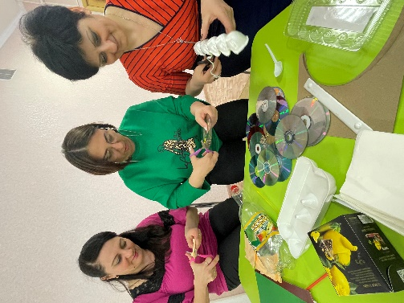
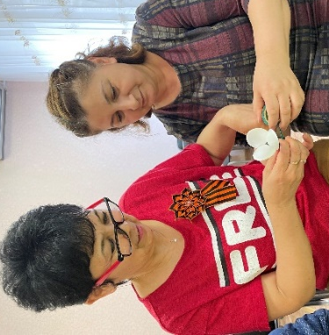
Мальчик был очень рад, он сразу стал играть с Морской свинкой, как с игрушкой. Когда он наигрался вдоволь, то положил зверька в коробку и ушел на улицу. Ведь он был Беззаботкин и не привык ни о ком заботиться. Морская свинка сидела в темной коробке и ей было очень горько. В коробке было душно и тесно. С самого утра она ничего не ела, и ей очень хотелось пить. «Ничего-то не приготовил для меня Беззаботкин, он совсем не понимает, что я живая». Тут она вспомнила, как больно мальчик дергал ее за вибрисы (усы), как ерошил ей шерсть и чуть совсем не расплакалась. Погоревала-погоревала Морская свинка и решила от Беззаботкина убежать. Она выбралась из коробки, пробежала через комнату и через дверь, которую он плотно не закрыл, вышла на улицу…

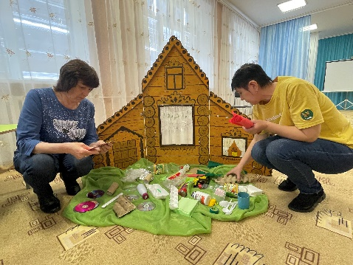
А сейчас я вас приглашаю в творческую экологическую мастерскую. Я познакомлю еще с одним приемом работы со сказкой «Сказка и творчество». (Мастер читает сказку и предлагает воспитателям из «мусора» сделать интересные поделки).
Рефлексия:
- моя цель прихода на мастер класс…
- я взяла полезного для себя…
- мне хочется отметить…
- я считаю, что нам удалось…
- в ходе сегодняшнего занятия мне показалось важным…интересным…нужным…

